Формула тонкої лінзи

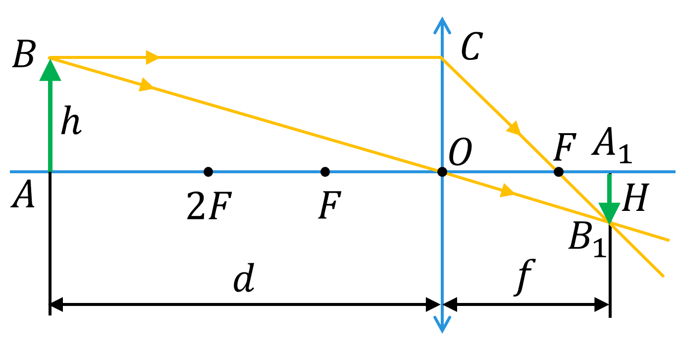
1. Формула тонкої лінзи
Прямокутні трикутники $FOC$ і $FA_{1}B_{1}$ подібні, тому:
$$\frac{OC}{A_{1}B_{1}}=\frac{FO}{FA_{1}}$$
Оскільки $OC=h$, $A_{1}B_{1}=H$, $FO=F$, $FA_{1}=f-F$, отримуємо:
$$\frac{h}{H}=\frac{F}{f-F} \left(1\right)$$

Прямокутні трикутники $BAO$ і $B_{1}A_{1}O$ подібні, тому:
$$\frac{AB}{A_{1}B_{1}}=\frac{AO}{A_{1}O} або \frac{h}{H}=\frac{d}{f} \left(2\right)$$

Прирівнявши праві частини рівностей (1) і (2), маємо:
$$\frac{F}{f-F}=\frac{d}{f}; Ff=df-dF; df=Ff+dF|:dfF$$
Формула тонкої лінзи:
$$\frac{1}{F}=\frac{1}{d}+\frac{1}{f}$$
$F$ – фокусна відстань; $d$ – відстань від предмета до лінзи; $f$ – відстань від лінзи до зображення.
Під час розв’язування задач слід мати на увазі:
• відстань $f$ (від лінзи до зображення) необхідно брати зі знаком» « – », якщо зображення є уявним, і зі знаком « + », якщо зображення є дійсним;
• фокусна відстань $F$ збиральної лінзи є додатною, а розсіювальної – від’ємною.

Лінійне збільшення $Γ$ лінзи – це відношення лінійного розміру $H$ зображення предмета до розміру $h$ самого предмета.
$$Γ=\frac{H}{h}=\frac{f}{d}$$

ЗАКРІПЛЕННЯ НОВИХ ЗНАНЬ І ВМІНЬ
1. Відстань від предмета до збиральної лінзи 40 см, а від лінзи до її дійсного зображення 60 см. Визначте фокусну відстань лінзи.
Дано:  $$d=40 см=0,4 м$$  $$f=60 см=0,6 м$$ | Розв’язання  $$\frac{1}{F}=\frac{1}{d}+\frac{1}{f} \frac{1}{F}=\frac{f+d}{df} F=\frac{df}{d+f}$$  $$\left[F\right]=\frac{м∙м}{м}=м F=\frac{0,4∙0,6}{0,4+0,6}=0,24 \left(м\right)$$  Відповідь: $F=24 см.$
$$F - ?$$

2. Відстань від предмета до розсіювальної лінзи 50 см, а від лінзи до зображення 20 см. Визначте оптичну силу лінзи.
Дано:  $$d=50 см=0,5 м$$  $$f=-20 см$$  $$=-0,2 м$$ | Розв’язання  $$D=\frac{1}{d}+\frac{1}{f} D=\frac{f+d}{df}$$  $$\left[D\right]=\frac{м}{м∙м}=\frac{1}{м}=дптр$$  $$D=\frac{-0,2+0,5}{0,5∙\left(-0,2\right)}=-3 \left(дптр\right)$$  Відповідь: $D=-3 дптр$.
$$D - ?$$

3. Предмет, розташований на відстані 14 см від тонкої лінзи, перемістили на 6 см ближче до неї, при цьому розміри предмета й зображення стали однаковими. Визначте оптичну силу цієї лінзи.
Дано:  $$d_{1}=14 см=0,14 м$$  $$∆d=6 см=0,06 м$$  $$f_{2}=d_{2}$$ | Розв’язання  $$d_{2}=d_{1}-∆d=f_{2}$$  $$D=\frac{1}{d_{2}}+\frac{1}{f_{2}}=\frac{2}{d_{2}}=\frac{2}{d_{1}-∆d}$$  $$\left[D\right]=\frac{1}{м-м}=\frac{1}{м}=дптр$$  $$D=\frac{2}{0,14-0,06}=25 \left(дптр\right)$$  Відповідь: $D=25 дптр$.
$$D - ?$$

4. На відстані втричі більшій за фокусну перед збиральною лінзою розташований предмет. Знайдіть, у скільки разів розміри зображення більші за розміри предмета.
Дано:  $$d=3F$$ | Розв’язання  $$Γ=\frac{H}{h}=\frac{f}{d}$$  $$\frac{1}{F}=\frac{1}{d}+\frac{1}{f} \frac{1}{f}=\frac{1}{F}-\frac{1}{d}$$  $$\frac{1}{f}=\frac{d-F}{Fd} f=\frac{dF}{d-F}$$  $$Γ=\frac{\frac{dF}{d-F}}{d}=\frac{F}{d-F}=\frac{F}{3F-F}=\frac{1}{2}$$  Відповідь: $Γ=\frac{1}{2}$.
$$Γ - ?$$

5. На екрані, розташованому на відстані 12 м від предмета, утвориться збільшене в чотири рази його зображення. Знайдіть фокусну відстань цієї лінзи.
Дано:  $$l=12 м$$  $$Γ=4$$ | Розв’язання  $$l=d+f => d=l-f$$  $$Γ=\frac{H}{h}=\frac{f}{d} => d=\frac{f}{Γ}$$  $$l-f=\frac{f}{Γ} l=f\left(\frac{1}{Γ}+1\right) => f=\frac{lΓ}{Γ+1}$$  $$\frac{1}{F}=\frac{1}{d}+\frac{1}{f}$$  $$F=\frac{df}{d+f}=\frac{\frac{f}{Γ}∙f}{l}=\frac{f^{2}}{Γl}=\frac{{\left(\frac{lΓ}{Γ+1}\right)}^{2}}{Γl}=\frac{lΓ}{{\left(Γ+1\right)}^{2}}$$  $$\left[F\right]=м F=\frac{12∙4}{{\left(4+1\right)}^{2}}=1,92 \left(м\right)$$  Відповідь: $F=1,92 м$.
$$F - ?$$

Дати відповіді на питання:

1. Які фізичні величини пов’язує формула тонкої лінзи?
2. Яких правил слід дотримуватися, застосовуючи цю формулу?
3. Як визначити лінійне збільшення лінзи?

Домашнє завдання
Повторити § 27, Вправа № 27 (2, 4)

Додаткові задачі
1. Відстань від предмета до збиральної лінзи 20 см, а фокусна відстань лінзи 10 см. Визначте відстань від лінзи до її дійсного зображення.
Дано:  $$d=20 см=0,2 м$$  $$F=10 см=0,1 м$$ | Розв’язання  $$\frac{1}{F}=\frac{1}{d}+\frac{1}{f} \frac{1}{f}=\frac{1}{F}-\frac{1}{d}$$  $$\frac{1}{f}=\frac{d-F}{Fd} f=\frac{dF}{d-F}$$  $$\left[f\right]=\frac{м∙м}{м}=м f=\frac{0,2∙0,1}{0,2-0,1}=0,2 \left(м\right)$$  Відповідь: $f=20 см$.
$$f - ?$$

2. Відстань між предметом і його зображенням у збиральній лінзі 40 см. Визначте оптичну силу цієї лінзи, якщо вона розташована посередині між предметом і його зображенням.
Дано:  $$l=40 см=0,4 м$$ | Розв’язання  За умовою: $d=f=\frac{l}{2}$  $$D=\frac{1}{d}+\frac{1}{f}=\frac{1}{\frac{l}{2}}+\frac{1}{\frac{l}{2}}=\frac{4}{l}$$  $$\left[D\right]=\frac{1}{м}=дптр$$  $$D=\frac{4}{0,4}=10 \left(дптр\right)$$  Відповідь: $D=10 дптр$.
$$D - ?$$

3. Предмет розташований на відстані 2 м від лінзи з оптичною силою 1,5 дптр. Знайдіть, на якій відстані від лінзи знаходиться зображення предмета.
Дано:  $$d=2 м$$  $$D=1,5 дптр$$ | Розв’язання  $$D=\frac{1}{d}+\frac{1}{f} \frac{1}{f}=D-\frac{1}{d}$$  $$\frac{1}{f}=\frac{dD-1}{d} f=\frac{d}{dD-1}$$  $$\left[f\right]=\frac{м}{м∙дптр}=\frac{м}{м∙м^{-1}}=м;$$  $$f=\frac{2}{2∙1,5-1}=1 \left(м\right)$$  Відповідь: $f=1 м$.
$$f - ?$$

4. Предмет розташований на відстані 20 см від тонкої лінзи. Знайдіть, на якій відстані від лінзи знаходиться зображення цього предмета. Розгляньте випадки, коли оптична сила лінзи дорівнює: а) 2,5 дптр; б) –5 дптр.
Дано:  $$d=20 см=0,2 м$$  $$D_{1}=2,5 дптр$$  $$D_{2}=-5 дптр$$ | Розв’язання  $$D=\frac{1}{d}+\frac{1}{f} \frac{1}{f}=D-\frac{1}{d}$$  $$\frac{1}{f}=\frac{dD-1}{d} f=\frac{d}{dD-1}$$  $$\left[f\right]=\frac{м}{м∙дптр}=\frac{м}{м∙м^{-1}}=м;$$  $$f_{1}=\frac{0,2}{0,2∙2,5-1}=-0,4 \left(м\right)$$  $$f_{2}=\frac{0,2}{0,2∙\left(-5\right)-1}=-0,1 \left(м\right)$$  Відповідь: $f_{1}=-0,4 м$, уявне; $f_{2}=-0,1 м$, уявне.
$$f_{1} - ?$$
$$f_{2} - ?$$

5. Точкове джерело світла розташоване на відстані 40 см від лінзи, оптична сила якої 5 дптр. З іншого боку лінзи на відстані 50 см розташоване плоске дзеркало. Визначте відстань між джерелом і його зображенням у плоскому дзеркалі.
Дано:  $$d=40 см=0,4 м$$  $$D=5 дптр$$  $$a=50 см=0,5 м$$ | Розв’язання  $$D=\frac{1}{d}+\frac{1}{f} \frac{1}{f}=D-\frac{1}{d}$$  $$\frac{1}{f}=\frac{dD-1}{d} f=\frac{d}{dD-1}$$  $$l=d+a+\left(a-f\right)=d+2a-f= d+2a-\frac{d}{dD-1}$$  $$l=м+м-\frac{м}{м∙дптр}=м$$  $$l= 0,4+2∙0,5-\frac{0,4}{0,4∙5-1}=1 \left(м\right)$$  Відповідь: $l=1 м$.
$$l - ?$$

6. Під час лабораторної роботи учень дістав чітке зображення запаленої свічки. Яка фокусна відстань й оптична сила лінзи, якщо відстань від свічки до лінзи становить 24 см, а відстань від лінзи до екрана – 12 см?
Дано:  $$d=24 см=0,24 м$$  $$f=12 см=0,12 м$$ | Розв’язання  $$\frac{1}{F}=\frac{1}{d}+\frac{1}{f} \frac{1}{F}=\frac{f+d}{df} F=\frac{df}{f+d}$$  $$\left[F\right]=\frac{м∙м}{м}=м F=\frac{0,24∙0,12}{0,12+0,24}=0,08 \left(м\right)$$  $$D=\frac{1}{F} \left[D\right]=\frac{1}{м}=дптр D=\frac{1}{0,08 }=12,5 \left(дптр\right)$$  Відповідь: $F=0,08 м, D=12,5 дптр.$
$$F - ?$$
$$D - ?$$

7. За допомогою лінзи з фокусною відстанню 20 см на екрані одержали зображення предмета. Відстань від лінзи до зображення – 1 м. На якій відстані від лінзи міститься предмет? Яким буде зображення?
Дано:  $$F=20 см=0,2 м$$  $$f=1 м$$ | Розв’язання  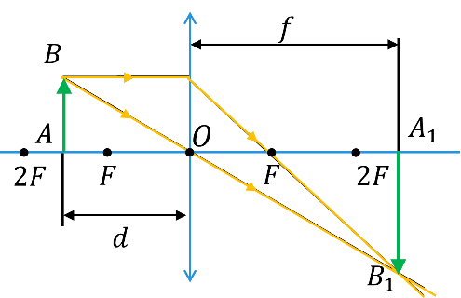  Оскільки зображення одержано на екрані, то лінза збиральна. Виходячи з умови задачі (f > 2F) й аналізуючи можливі види зображень від збиральної лінзи, з’ясовуємо: предмет знаходиться між фокусною та подвійною фокусною відстанню.  $$\frac{1}{F}=\frac{1}{d}+\frac{1}{f} \frac{1}{d}=\frac{1}{F}-\frac{1}{f}$$  $$\frac{1}{d}=\frac{f-F}{Ff} d=\frac{Ff}{f-F}$$  $$\left[d\right]=\frac{м∙м}{м}=м d=\frac{0,2∙1}{1-0,2}=0,25 \left(м\right)$$  Відповідь: $d=0,25 м$, зображення дійсне, збільшене й перевернуте.
$$d - ?$$

8. Відстань від предмета до збиральної лінзи 15 см. Фокусна відстань лінзи 20 см. Визначте відстань від зображення до лінзи.
Дано:  $$d=15 см=0,15 м$$  $$F=20 см=0,2 м$$ | Розв’язання  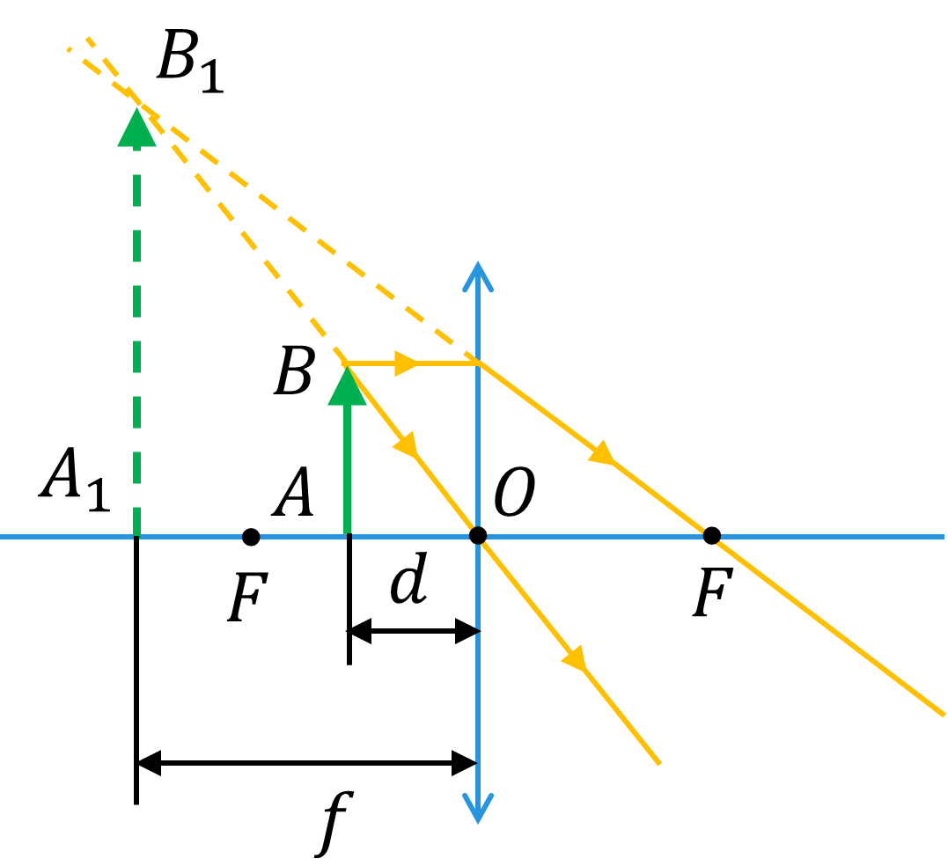  Виходячи з умови задачі (d < F) й аналізуючи можливі види зображень від збиральної лінзи, з’ясовуємо: предмет знаходиться між оптичним центром та фокусом.  $$\frac{1}{F}=\frac{1}{d}+\frac{1}{f} \frac{1}{f}=\frac{1}{F}-\frac{1}{d}$$  $$\frac{1}{f}=\frac{d-F}{Fd} f=\frac{dF}{d-F}$$  $$\left[f\right]=\frac{м∙м}{м}=м f=\frac{0,15∙0,2}{0,15-0,2}=-0,6 \left(м\right)$$  Відповідь: $f=-0,6 м$, зображення уявне.
$$f - ?$$

9. Предмет розташовано на відстані 1 м від лінзи. Уявне зображення предмета розташоване на відстані 25 см від лінзи. Визначте оптичну силу лінзи. Якою є ця лінза – збиральною чи розсіювальною?
Дано:  $$d=1 м$$  $$f=-25 см$$  $$=-0,25 м$$ | Розв’язання  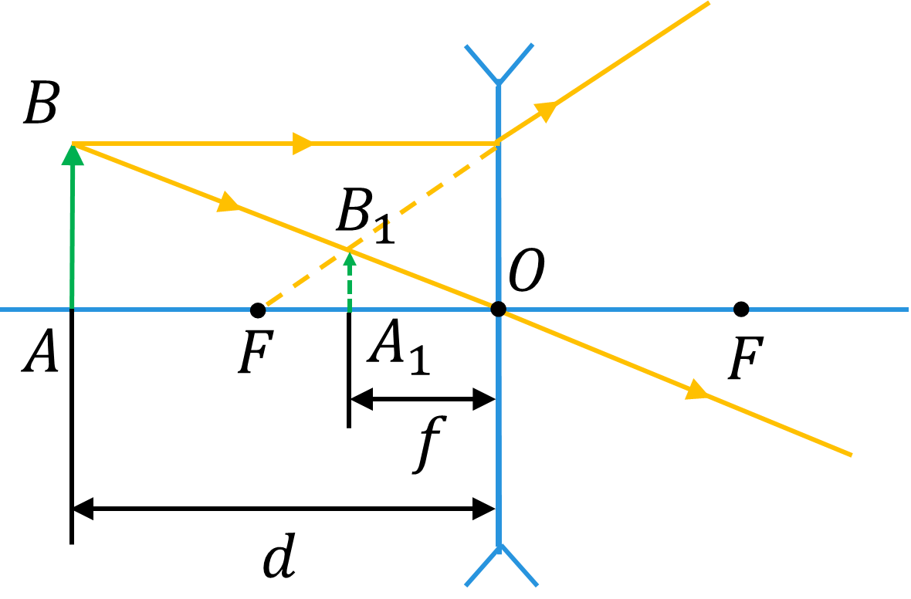  В умові сказано, що лінза дає уявне зображення та f < d таке зображення дає розсіювальна лінза.  $$D=\frac{1}{d}+\frac{1}{f}$$  $$D=\frac{f+d}{df} \left[D\right]=\frac{м}{м∙м}=\frac{1}{м}=дптр$$  $$D=\frac{-0,25+1}{1∙\left(-0,25\right)}=-3 \left(дптр\right)$$  Відповідь: $D=-3 дптр$, лінза розсіювальна.
$$D - ?$$

10. Відстань від уявного зображення предмета до збиральної лінзи 0,4 м, оптична сила лінзи 2 дптр. Визначте відстань від лінзи до предмета.
Дано:  $$D=2 дптр$$  $$f=-0,4 м$$ | Розв’язання  $$D=\frac{1}{d}+\frac{1}{f} ; \frac{1}{d}=D-\frac{1}{f}$$  $$\frac{1}{d}=\frac{fD-1}{f}; d=\frac{f}{fD-1}$$  $$\left[d\right]=\frac{м}{м∙дптр}=\frac{м}{м∙м^{-1}}=м$$  $$d=\frac{-0,4}{-0,4∙2-1}≈0,22 \left(м\right)$$  Відповідь: $d≈0,22 м$.
$$d - ?$$

11. Свічка стоїть на відстані 12,5 см від збиральної лінзи, оптична сила якої становить 10 дптр. На якій відстані від лінзи буде отримано зображення і яким воно буде?
Дано:  $$D=10 дптр$$  $$d=12,5 см=0,125 м$$ | Розв’язання  $$F=\frac{1}{D}; \left[F\right]=\frac{1}{дптр}=\frac{1}{м^{-1}}=м$$  $$F=\frac{1}{10}=0,1 \left(м\right)$$  Виходячи з умови задачі (d > F) й аналізуючи можливі види зображень від збиральної лінзи, з’ясовуємо: предмет знаходиться між фокусною та подвійною фокусною відстанню і його зображення є дійсним, збільшеним, перевернутим.  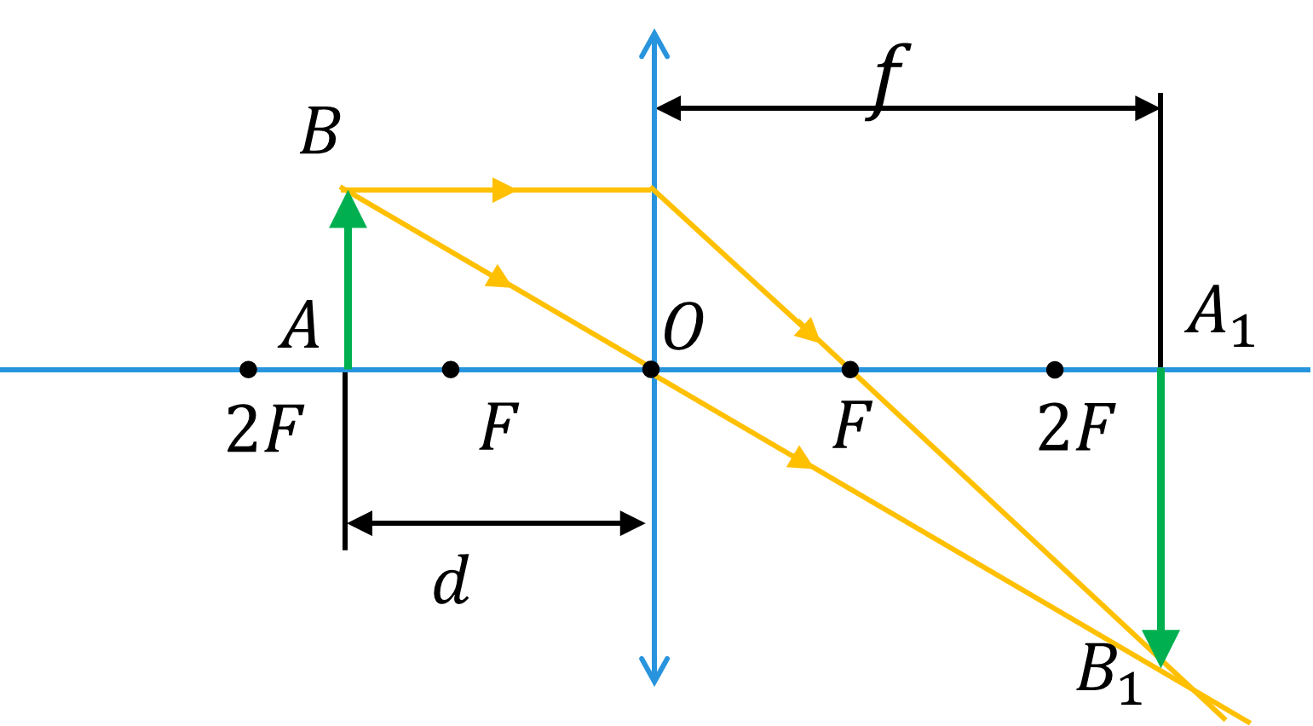  $$D=\frac{1}{d}+\frac{1}{f} ; \frac{1}{f}=D-\frac{1}{d}$$  $$\frac{1}{f}=\frac{dD-1}{d}; f=\frac{d}{dD-1}$$  $$\left[f\right]=\frac{м}{м∙дптр}=\frac{м}{м∙м^{-1}}=м;$$  $$f=\frac{0,125}{0,125∙10-1}=0,5 \left(м\right)$$  Відповідь: $f=0,5 м$, зображення дійсне, збільшене й перевернуте.
$$f - ?$$

12. Оптична сила лінзи 2,5 дптр. На якій відстані від неї потрібно розмістити лампу та екран, щоб отримане на екрані зображення було такого самого розміру, як і лампа?
Дано:  $$D=2,5 дптр$$  $$H=h$$ | Розв’язання  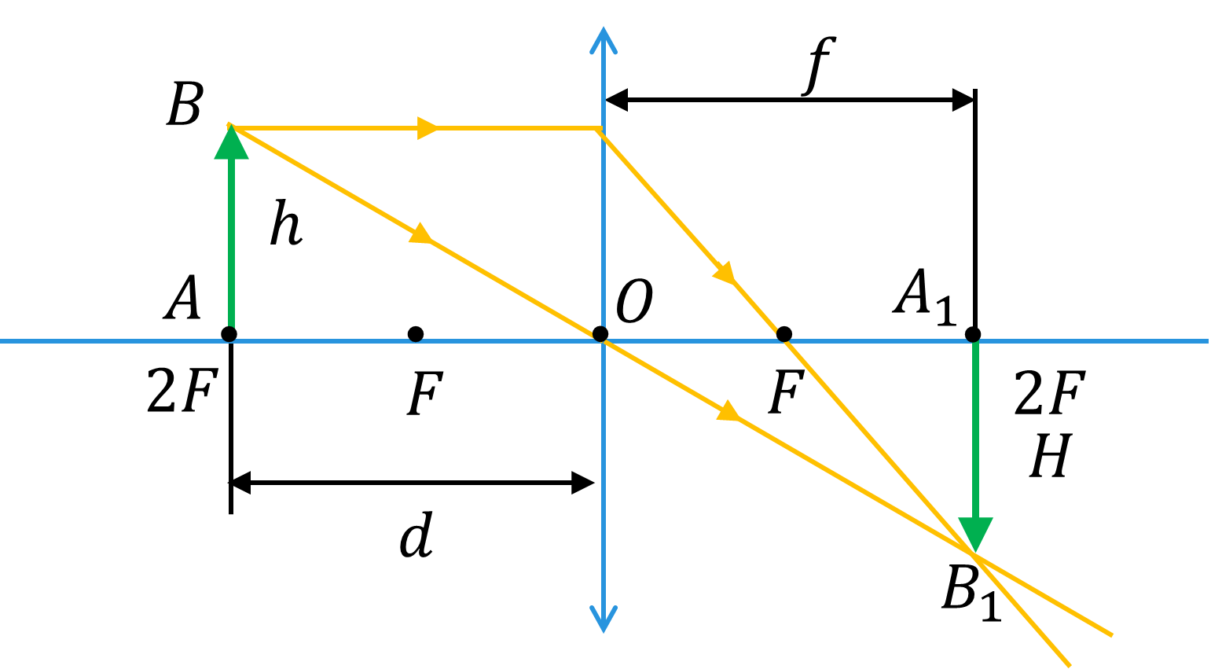  Оскільки зображення одержано на екрані, то лінза збиральна. Виходячи з умови задачі (H = h) й аналізуючи можливі види зображень від збиральної лінзи, з’ясовуємо: предмет знаходиться в подвійному фокусі.  $$Г=\frac{H}{h}=\frac{f}{d} => f=d$$  $$D=\frac{1}{d}+\frac{1}{f}; D=\frac{1}{f}+\frac{1}{f}; D=\frac{2}{f} => f=\frac{2}{D}$$  $$\left[f\right]=\frac{1}{ дптр}=\frac{1}{ м^{-1}}=м; f=\frac{2}{2,5}=0,8 \left(м\right)$$  Відповідь: $f=d=0,8 м$.
$$f - ?$$
$$d - ?$$

